**Тестирование**

**Негативные тесты:**

- 01 - у действительного числа отсутствует знак

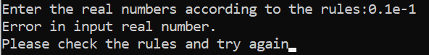

- 02 - у действительного числа нет чисел до точки

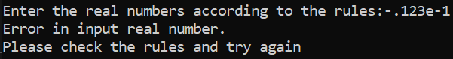

- 03 - у действительного числа нет точки

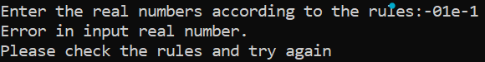

- 04 - у действительного числа мантисса больше, чем 31 знак



- 05 - у действительного числа неправильно написана экспонента

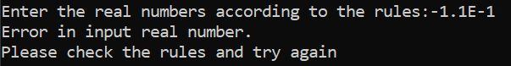

- 06 - у действительного числа нет экспоненты

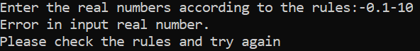

- 07 - у действительного числа нет знака у порядка

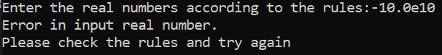

- 08 - у действительного числа порядок больше, чем +99999

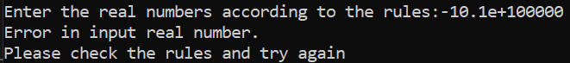

- 09 - у действительного числа порядок меньше, чем -99999

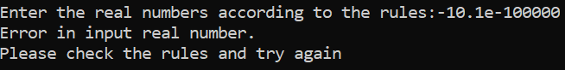

- 10 - действительное число содержит лишние символы

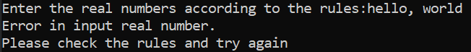

- 11 - при умножении порядок становится больше, чем +99999

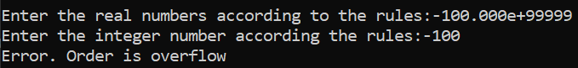

- 12 - при умножении порядок становится меньше, чем -99999

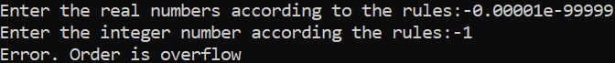

- 13 - у целого числа отсутствует знак

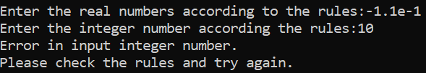

- 14 - целое число содержит лишние символы

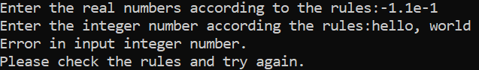

- 15 - целое число состоит больше чем из 30 цифр

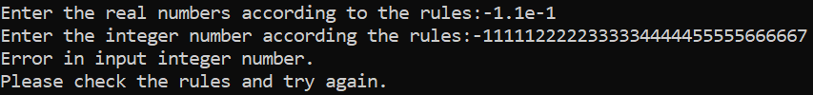

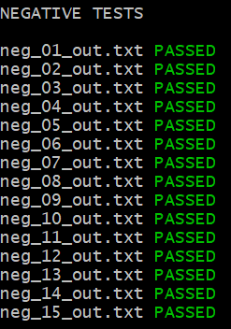 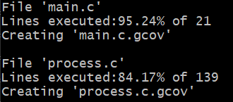

**Позитивные тесты:**

- 01 - действительное число умножается на единичку, то есть нормализуется с учётом знака

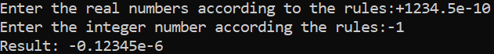

- 02 – действительное число имеет незначащие нули

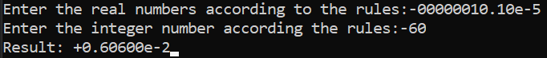

- 03 – действительное число имеет нулевой порядок

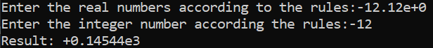

- 04 – действительное число равно 0

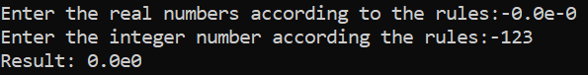

- 05 – целое число равно 0

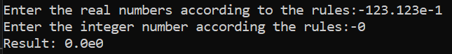

- 06 – действительное число положительное, целое число положительное

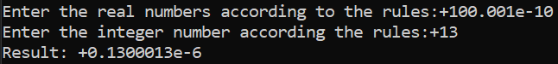

- 07 - действительное число положительное, целое число отрицательное

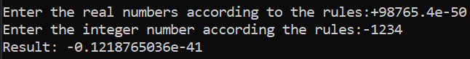

- 08 - действительное число отрицательное, целое число положительное

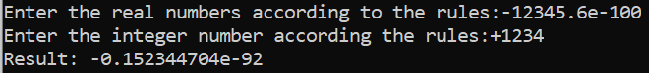

- 09 - действительное число отрицательное, целое число отрицательное

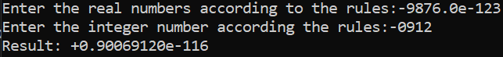

- 10 – при умножении порядок становится максимально возможным +99999

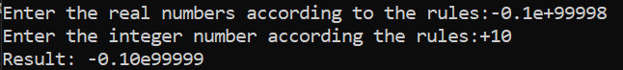

- 11 - при умножении порядок становится минимально возможным – 999999

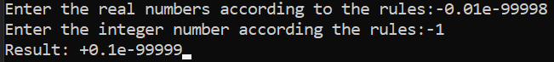

- 12 – ввод максимально возможного действительного числа +99999999999999999999999999999.9e+99999



- 13 – ввод минимально возможного действительного числа 

- 14 – ввод максимально возможного целого числа



- 15 – ввод минимально возможного целого числа



- 16 – умножение чисел с последующим округлением до 30 порядка

- 17 – при умножении порядок становится нулевым

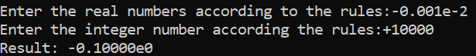

- 18 - обычный тест



- 19 – обычный тест

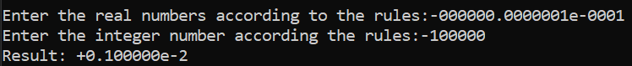

- 20 - обычный тест

